Gradivo za sejo Mestnega sveta Mestne občine Ptuj, dne 21.11.2016:

CELOSTNA PROMETNA STRATEGIJA MESTNE OBČINE PTUJ
Mestna občina Ptuj je bila uspešna na javnem razpisu za sofinanciranje operacij Celostne prometne strategije v okviru Operativnega programa za izvajanje Evropske kohezijske politike v obdobju 2014-2020 s projektom »Celostna prometna strategija Mestne občine Ptuj« v višini 27.850,00 EUR (brez DDV).
Na podlagi javnega razpisa, ki je sledil je za izvajalca, kot najugodnejši ponudnik bila izbrana skupina izvajalcev Fakulteta za gradbeništvo, prometno inženirstvo in arhitekturo, Univerze v Mariboru, Znanstveno-raziskovalno središče Bistra Ptuj in ZUM urbanizem, planiranje, projektiranje d.o.o.
Rok za dokončanje strategije je do 30. 6. 2017. V pripravo bodo poleg zunanjih izvajalcev vključeni tudi naročnik Mestna občina Ptuj in ključni deležniki iz lokalnega okolja.
Struktura širše delovne skupine za pripravo CPS:
VSEBINA IN OPIS AKTIVNOSTI
Celostna prometna strategija (v nadaljevanju CPS) je strateški dokument, s katerim občina oriše učinkovito zaporedje ukrepov na področju hoje, kolesarjenja, javnega potniškega prometa, motoriziranega prometa in celostnega prometnega načrtovanja. S pomočjo CPS želi občina na dolgi rok vzpostaviti trajnostni prometni sistem, ki bo zagotavljal dostopnost delovnih mest in storitev, odpravljal socialno izključenost ranljivejših skupin prebivalcev (invalidi, starejši, mladi, ekonomsko šibki) in izboljšal kazalnike na področju onesnaževanja okolja in prometne varnosti.
Pomemben predpogoj je celostno prometno načrtovanje, ki v ospredje postavlja ljudi in ne avtomobile, kar pomeni, da sta dostopnost in kakovost bivanja pomembnejša od pretočnosti in hitrosti motoriziranega prometa.

Razlika med tradicionalnim in celostnim prometnim načrtovanjem
Tradicionalno načrtovanje prometa | Celostno načrtovanje prometa
Osrednji predmet obravnave je infrastruktura | Infrastruktura je eden od načinov doseganja širših ciljev
Osrednja cilja sta pretočnost in hitrost | Osrednja cilja sta dostopnost in kakovost bivanja
Osredotočenost na avtomobile | Osredotočenost na človeka
Projektno načrtovanje | Strateško in ciljno načrtovanje
Netransparentno odločanje | Transparentno odločanje z vključevanjem javnosti
Zadovoljevanje prometnega povpraševanja | Upravljanje prometnega povpraševanja
Investicijsko intenzivno načrtovanje | Stroškovno učinkovito načrtovanje
Izbor prometnih projektov brez strateških presoj | Strateške presoje možnosti glede na zastavljene cilje

CPS mora biti izdelana skladno s Smernicami za pripravo Celostne prometne strategije, ki jih je leta 2012 izdalo Ministrstvo za infrastrukturo in prostor.
Proces priprave CPS bo obsegal več sklopov, od analize stanja, oblikovanja scenarijev, identifikacije priložnosti, opredelitve prioritet, izbire ukrepov do sprejema CPS na Mestnem svetu Mestne občine Ptuj.
Sprejeta strategija bo tudi osnova za kandidiranje na razpisih mehanizma CTN in na ostalih razpisih s področja trajnostne mobilnosti, ki jih bo razpisalo Ministrstvo za infrastrukturo (MZI) in bodo objavljeni predvidoma v drugi polovici leta 2017.

Aktivnosti po fazah
Trenutno se priprava strategije nahaja v fazi namenjeni analizi stanja in oblikovanju scenarijev ter opredelitvi vizije in prioritet. V mesecu novembru bo k sodelovanju ponovno povabljena tudi širša javnost in ključni deležniki iz lokalnega okolja (predstavniki invalidov, starostnikov, društev, javnega prometa, vzgojno izobraževalnih ustanov, policije, redarstva…), ki bodo lahko preko različnih anket, vprašalnikov in intervjujev izrazili svoje mnenje in predloge o prometnih izzivih in rešitvah v Mestni občini Ptuj.
Do 25. 10. 2016 smo na MZI oddali že drugo fazno poročilo, ki je prvo poročilo z zahtevkom za izplačilo (v višini 13.925,00 EUR brez ddv). Prvo poročilo se je nanašalo na poročanje o ustreznosti postopka izbire izvajalca za izdelavo CPS.

Fazni načrt priprave Celostne prometne strategije Mestne občine Ptuj:
1. faza (postavitev temeljev) Ustanovitev delovne skupine; Izvedba samoocene; Priprava podrobnega časovnega, vsebinskega in komunikacijskega načrta izdelave CPS; Ocena vpliva širšega okvira;
2. faza (analiza stanja) Analiza obstoječih dokumentov in dokumentov v pripravi; Inventarizacija podatkov in analiza kakovosti; Demografski in socialni trendi; Analiza stanja mobilnosti s terenskimi ogledi površin za pešce; kolesarski promet, javni potniški promet in motoriziran individualni promet (odvijanje prometa in mirujoči promet); Dostopnost do pomembnih ciljev;
3. faza (opredelitev vizije in prioritet) Oris želenega stanja in opredelitev vizije; Oblikovanje strateških ciljev in določitev ciljnih vrednosti; Uskladitev pričakovanj in opredelitev prioritet;
4. faza (izbira ukrepov) Sestavljanje svežnjev ukrepov po vsebinskih sklopih (5 stebrov): peš promet, kolesarski promet, javni potniški promet, motorni promet, celostno prometno načrtovanje; Pregled izvedljivosti ukrepov;
5. faza (načrtovanje izvajanja) Priprava akcijskega načrta, ki bo vključeval vsebinsko, terminsko in finančno opredelitev ukrepov za 3 do 5 letno časovno obdobje, vključno z dodelitvijo odgovornosti in virov.
6. faza (vzpostavitev nadzora) Načrt vzpostavitve spremljanja in vrednotenja izvajanja CPS; Nujno za učinkovito spremljanje izvajanja CPS;
7. faza (sprejem Strategije) Politična podpora strateškega dokumenta vključno z akcijskim načrtom je ključna za dejansko izvajanje predvidenih ukrepov. Nujno je, da ob tem Strategiji zagotovimo široko podporo javnosti.
8. faza (aktivnosti po sprejemu) Pričetek izvajanja aktivnosti in dogovor o projektnem komuniciranju; Obveščanje in ozaveščanje javnosti;
9. faza (vključevanje javnosti) Organizacija številnih javnih razprav, delavnic, anket ipd.;
Časovni načrt izdelave CPS:
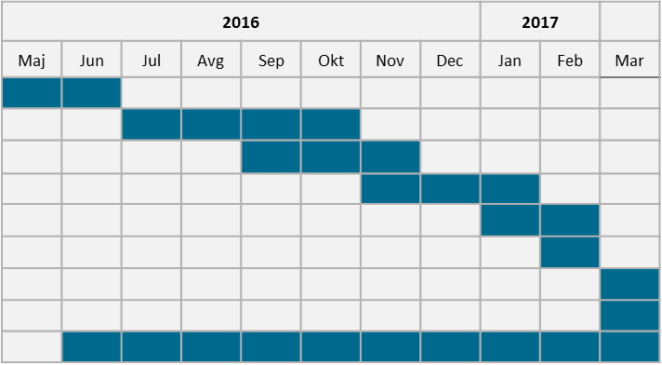

Pripravil:
v. p. mag. Sebastian Toplak
Vodja projekta

